Norway – шикарная страна!

Норвегия красивейшая страна, в которой обязательно стоит побывать! Для иностранных студентов там есть все условия для обучения и проживания.
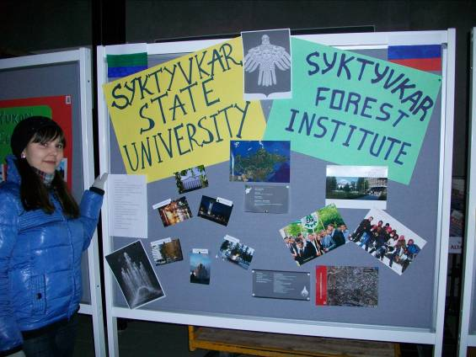
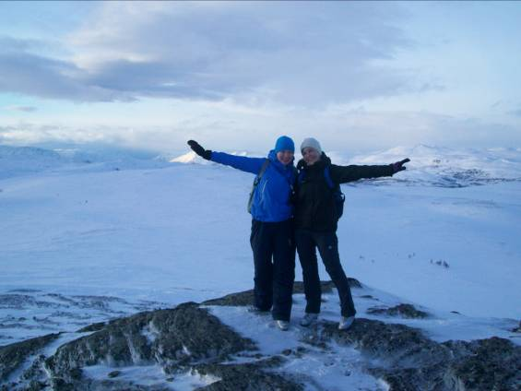

Учебы немного, и предлагается она на выбор из нескольких дисциплин. У нас таких дисциплин было пять, включая норвежский язык, но мы выбрали только два. Самым интересным было «Winter Outdoor Life Activities». Для занятия лыжами в Норвегии есть все, что необходимо! Лыжи выдают в школе, лыжные трассы отличные, всегда в «рабочем состоянии». Зима умеренная, нет сильных морозов, только ветер, что проблематично.
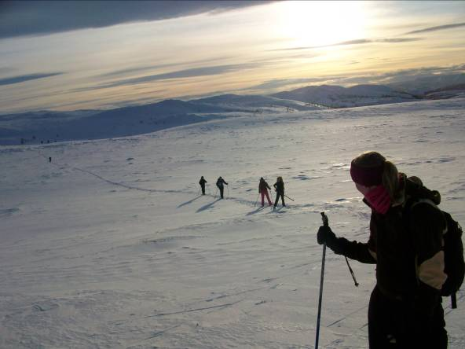
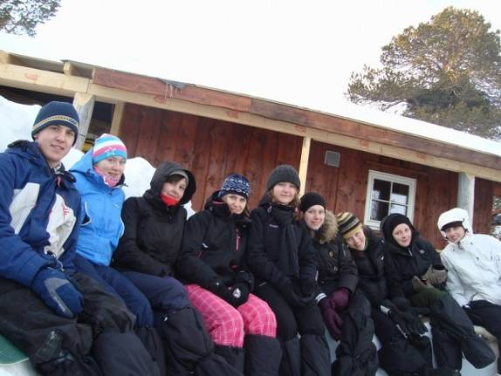

Студентам выделяются общежития, у каждого своя комната с мебелью и интернетом. На восемь таких комнат – одна кухня, где есть все необходимое (холодильники, мебель, посуда).
Альта, где мы жили, городок небольшой по меркам России, скорее маленькая деревня, но очень красивый! Есть кинотеатр, бар, клуб, торговый комплекс, музей. Школа находится совсем рядом. Занятия длятся около пяти часов в день, но каждый час перерыв, в 12:00 ч – обед. В школе есть столовая и кафе, многие приносят еду с собой.
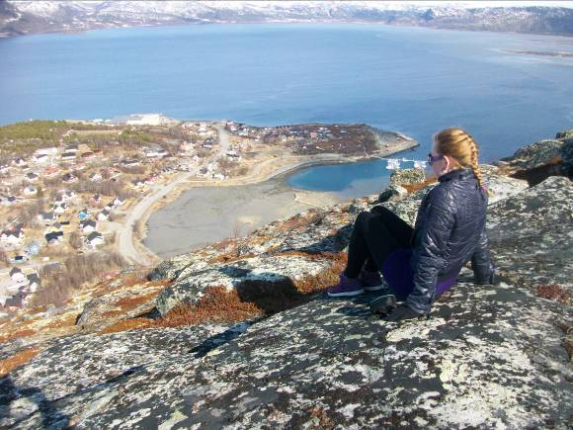
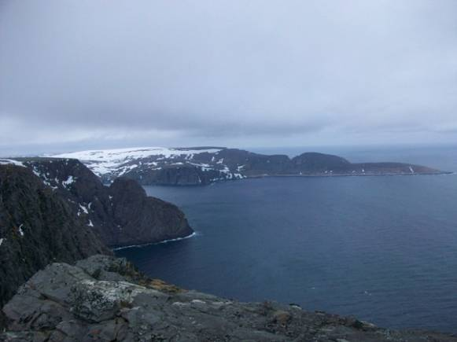
Посещение занятий свободное, никто не проверяет, в любое время можно уйти. Если хотя бы немного заниматься и знать язык, то сдать экзамены проблем не будет.
В Норвегии все знают английский язык, в любом заведении, от молодых, до пожилых людей. Проблем с общением не будет. К тому же в этой стране очень много русских, ОЧЕНЬ! Единственная проблема для русских в Норвегии – на русские деньги там жить сложно, т.е. взять с собой необходимо как можно больше, норвежской стипендии на все время пребывания не хватит.
И в заключении хочется отметить, что кто там побывает, обязательно захочет вернуться, точнее не захочет уезжать! Всем советую, шикарная страна, изумительная природа.

Татьяна Перфильева, студентка
факультета экономики и управления

